浙江理工大学2010－2011学年第2学期
《高等数学A2》期末试卷(B)卷标准答案和评分标准
一 选择题（每题4分）
1.B; 2 B; 3 D; 4 A; 5 C; 6 C; 7 D.
二 填空题（每题4分）
1 0; 2 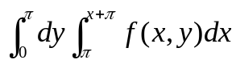;3 ;4 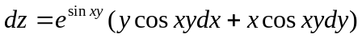;
5 -5.
三 简答题
1 解：由于 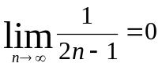， ………………3分
且 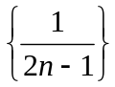单调递减，所以级数收敛 ………………6分
2 解：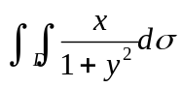＝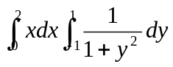 ……………………3分
＝ ……………………6分
3 解：方程两边对x求偏导，得
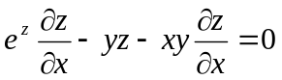 ……………………4分
因此 ，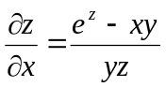 ……………………6分
4 解：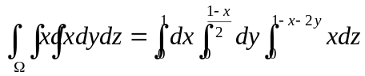 ……………………3分
＝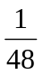 ……………………6分
5 解：由格林公式，得
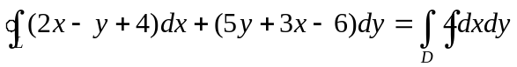 ………………3分
＝12 ………………6分
四 解：等式的两边同时在D上取二重积分，得
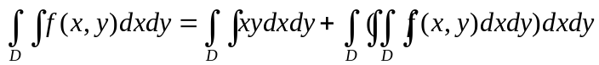 …… ……2分
即 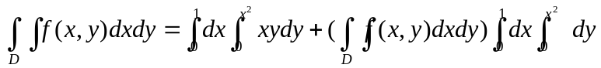 …………4分
因此，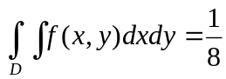
所以 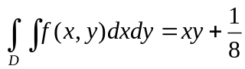 …………6分
五 解：由高斯公式，得
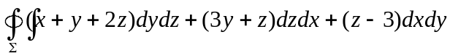＝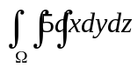 ……3分
＝30 ………………6分
六 解：幂级数的收敛域为（－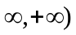， ………2分
设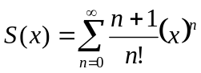， 则 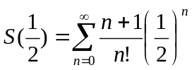 ………3分
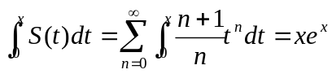 ………4分
两端对x求导，得 S(x)=(1+x)e^{x} ………5分
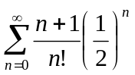＝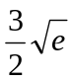 ………6分
七 证明：由于 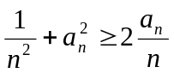， 且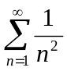 ………2分
所以，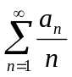收敛 ………4分

